МИНИСТЕРСТВО ОБРАЗОВАНИЯ РЕСПУБЛИКИ БЕЛАРУСЬ

УЧРЕЖДЕНИЕ ОБРАЗОВАНИЯ

ГОМЕЛЬСКИЙ ГОСУДАРСТВЕННЫЙ ТЕХНИЧЕСКИЙ УНИВЕРСИТЕТ ИМЕНИ П. О. СУХОГО

Факультет автоматизированных и информационных систем

# Кафедра “Информационные технологии”

ОТЧЕТ

ПО ЛАБОРАТОРНОЙ РАБОТЕ № 1

по дисциплине «Операционные системы»

[Командный интерфейс ОС Windows](https://www.edu.gstu.by/mod/resource/view.php?id=58496)

Выполнил:

студент группы ИТИ-11

*Буякевич Д.О.*

Принял преподаватель:

*Карась О.В.*

Гомель 2022

**Цель:** научиться работать с командной строкой и ее функциями. Работа с создание папок, файлов, документов с определенными расширениями. Понять основы синтаксиса командной строки.

Задания:

1.  Создать папку Zadanie1, а в ней три папки А1, А2, А3.

2 В папку А1 скопировать все файлы с расширением ini из каталога  
c:\windows.

3. В папке А2 создать файл с именами файлов в паке c:\windows.

4 скопировать содержимое папок А1 и А2 в А3 и вывести ее содержимое на  
экран. При выполнении задания использовать группировку команд (&).

5.  Заменить расширение у всех файлов из папки А1 с ini на bak и перед  
именем каждого файла поставить символ ~.

6. Сохранить значения системных переменных окружения в файле с именем  
set.txt в папке А3.

7. Создать свою системную переменную myname с фамилией студента.  
Сохранить значения системных переменных окружения в файле с именем  
new_set.txt в папке А3. Файл привести в отчете.

8. Показать созданную структуру преподавателю. Удалить папки А1, А2,  
А3.

Задание 1.

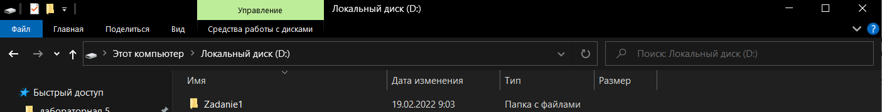

Рисунок 1 ­– Папка Zadanie1

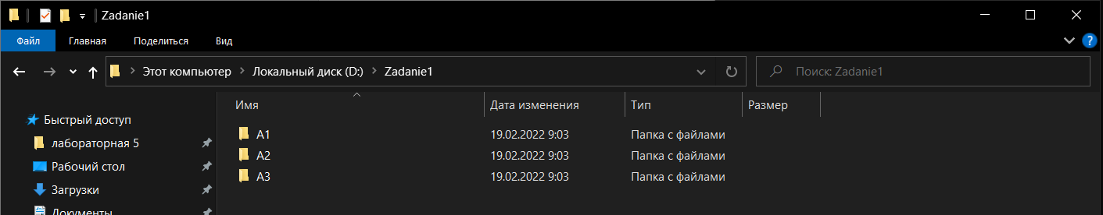

Рисунок 2 ­– Создание папок A1,A2,A3

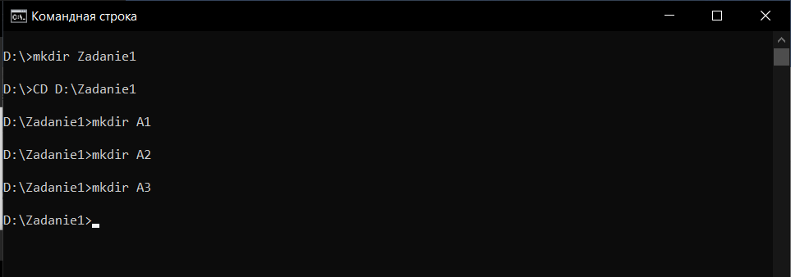

Рисунок 3 ­– Код задания

Задание 2

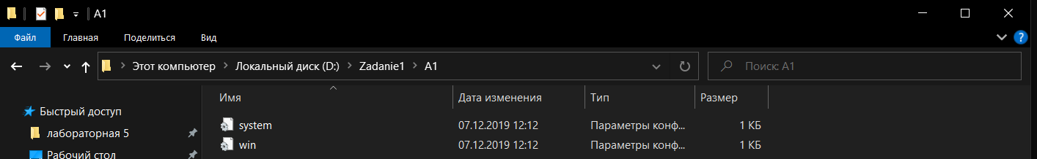

Рисунок 4 ­– Результат выполнения задания

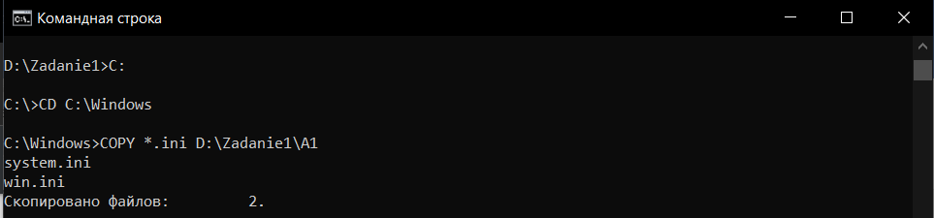

Рисунок 5 – Код задания

Задание 3

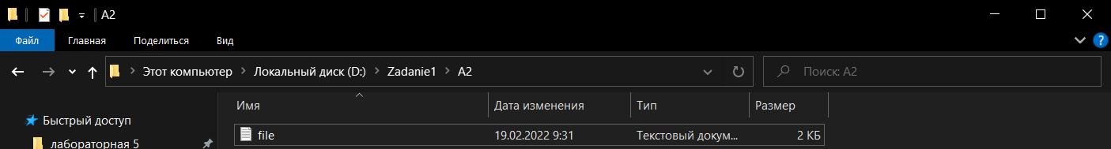

Рисунок 6 – Результат выполнения задания

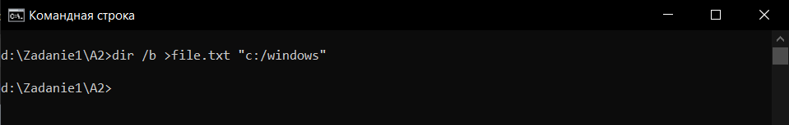

Рисунок 7 ­– Код задания

Задание 4

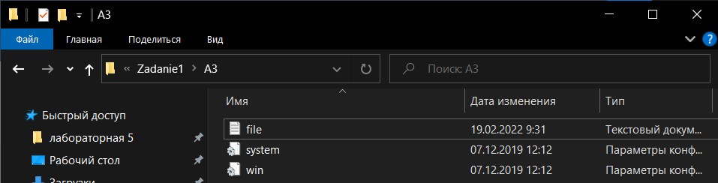

Рисунок 8 ­– Результат выполнения задания

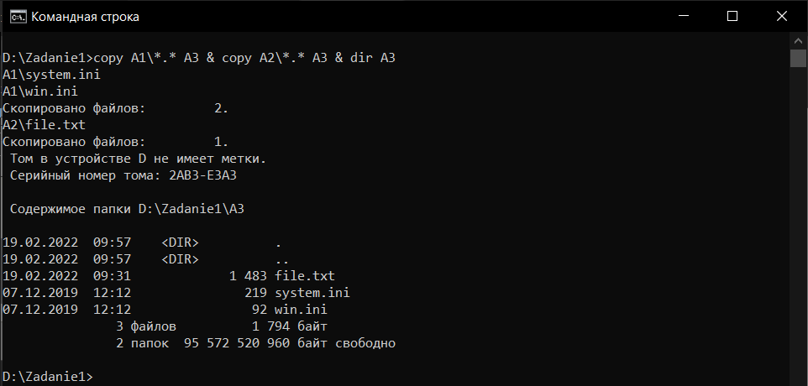

Рисунок 9 ­– Код

Задание 5

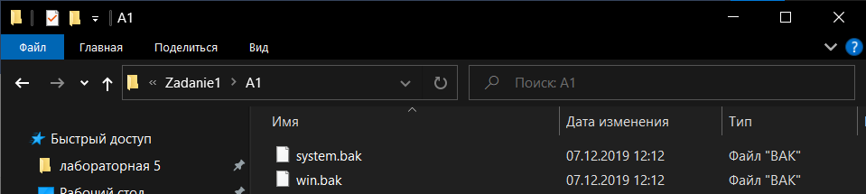

Рисунок 10 ­– Результат выполнения задания

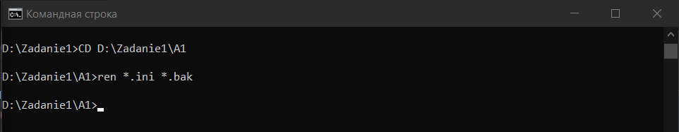

Рисунок 11 ­– Код

Задание 6-7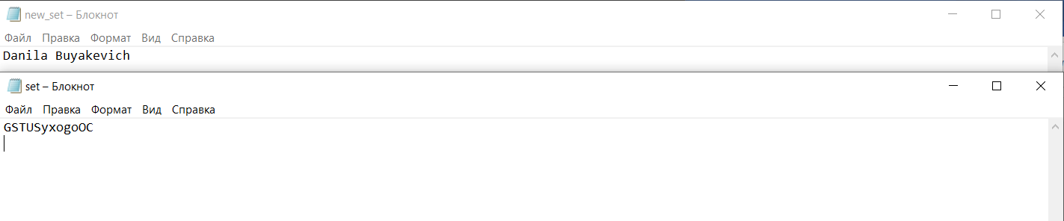

Рисунок 12­– Результат выполнения задания

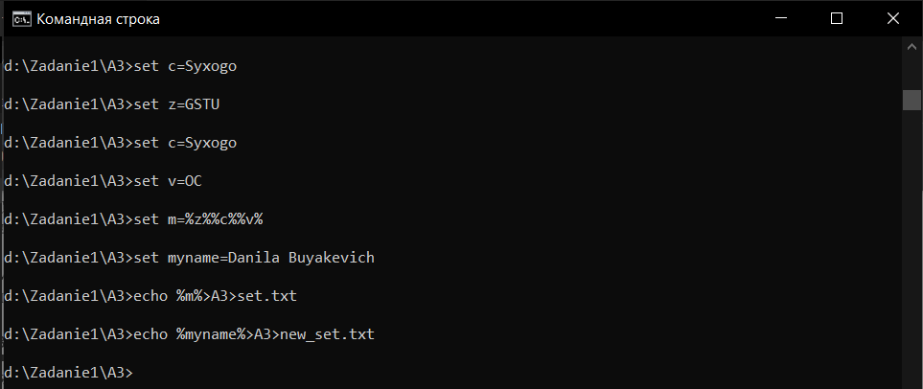

Рисунок 1­3 – Код

Задание 9

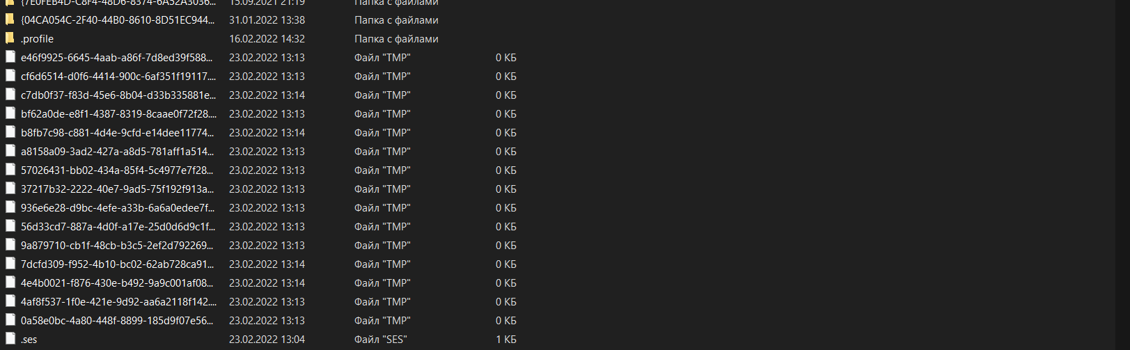

Рисунок 14 – До удаления



Рисунок 15 – После удаления

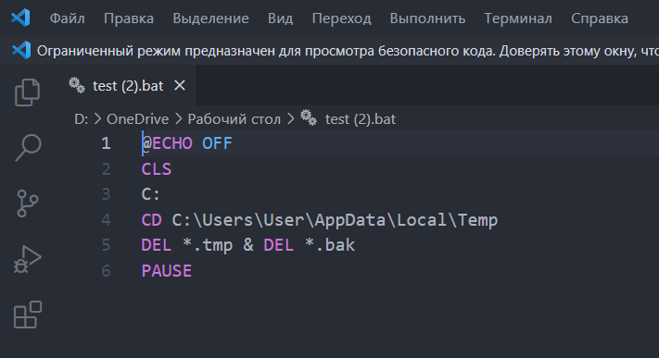

Рисунок 16 – Код

Вывод: научились работать с командной строкой (cmd). Познакомились с основными командами для работы с файлами(копирование, удаление, замена и другие).